□□□□ＱＲ コードを利用した試験業務の改善について
資料６
題目はMS Pゴシック，16ポイント，
左から4文字あける。
2行になる場合も同様とする。

改善事例報告記載例
李齢

□□□□
発表者はMS明朝，10.5ポイントで
題目から2行あけ中央揃え。1名のみ。
次の行に所属を記載。

全生 太郎
○○県生コンクリート工業組合技術部

キーワード：バーコード，自動化，圧縮強度試験，試験報告書
MSゴシックのキーワード：は所属先から1行あける。改行せずに続けてMS明朝，10.5ポイントで2行以内に収まる語数。

１．問題点
試験場のコンクリート強度試験業務は、試験依頼の受付から始まり、試験の実施及び報告書・請求書の作成までの作業工程があるが、作業工程の中で手書きが占める作業内容の割合と、その内容を確認する時間の割合が非常に高く、多くの労力と時間が必要になっており，業務の効率化が必要になっている。

２．改善点
QRコードが自動添付される試験依頼書に変更し、この試験依頼書をQRコードリーダーで読み取ることにより、直接、試験場のパソコンに保存する方式とした。
簡素化した内容は次のとおり。
①試験料金を自動計算に変更
②受付番号をパソコンで自動取得できるように変更
③依頼書（控）をPDFにしてメールで受付当日の業務終了時に送信するシステムへの変更。
本文は，キーワードから1行あける。
見出しは，MSゴシック，10.5ポイント
左端から書き起こし，それだけで１行とる。
各章の見出しの上側は1行あける。
44字×42行×1段，文字間を詰めない。

（省略）

３．効果
今回、QRコードを利用したことによって業務改善した内容を以下に示す。
①試験依頼の受付に要する時間が1/3程度に短縮された。
②自動計算により試験料金の記入ミスや試験料金の合計金額を間違えることがなくなった。
③依頼書（控）をPDFでメール送信することによって、印刷用紙を削減することができた。
④QRコードによって自動的に依頼内容が試験報告書に反映されるため、入力時間がなくなった。
原稿の上下左右の余白は，
上25mm，下20mm，左25mm，右20mm

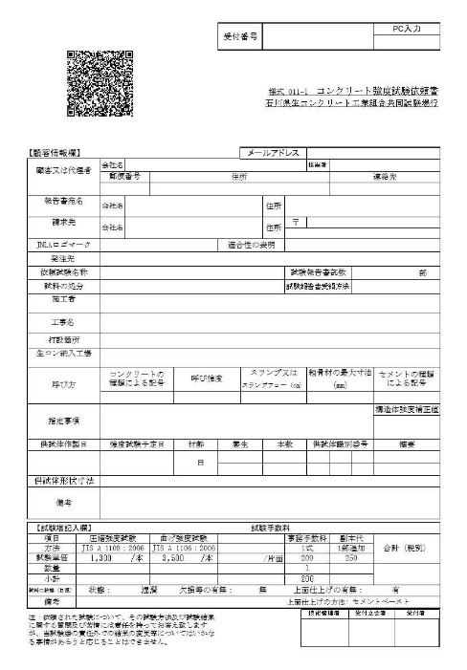
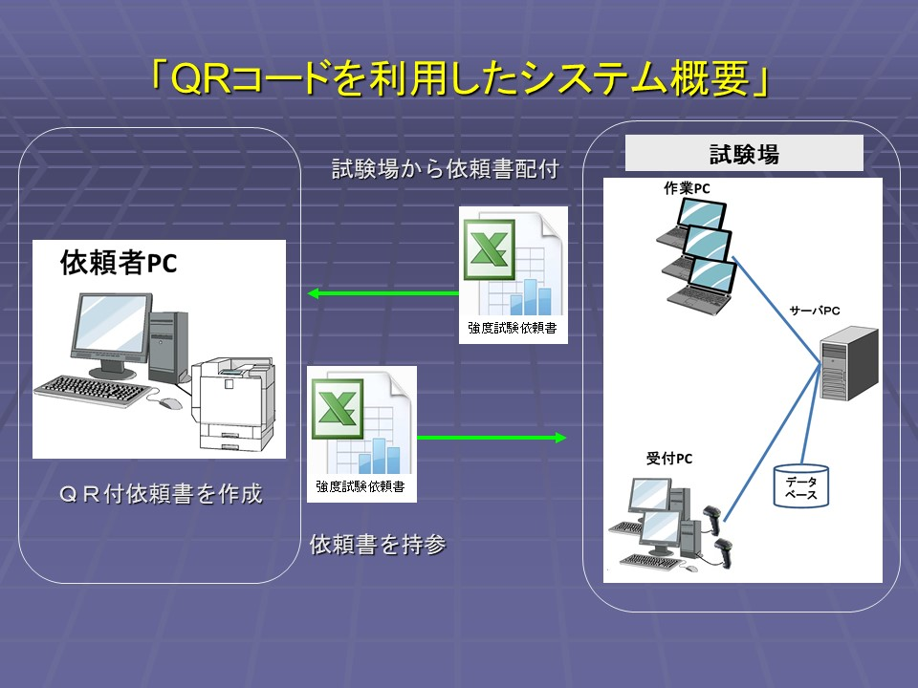
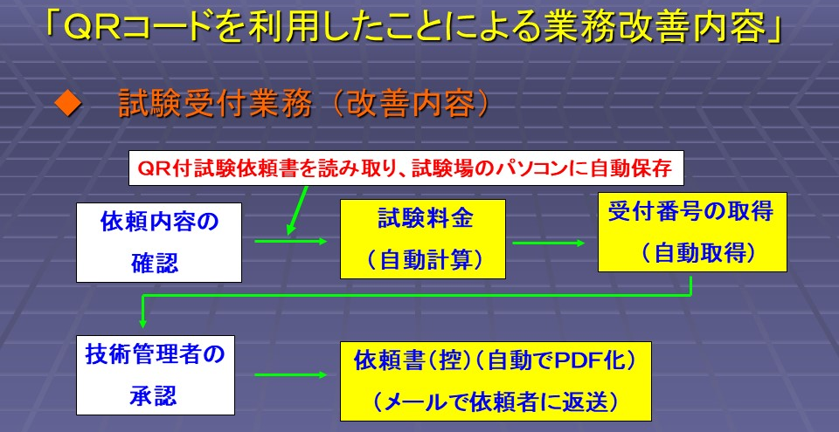
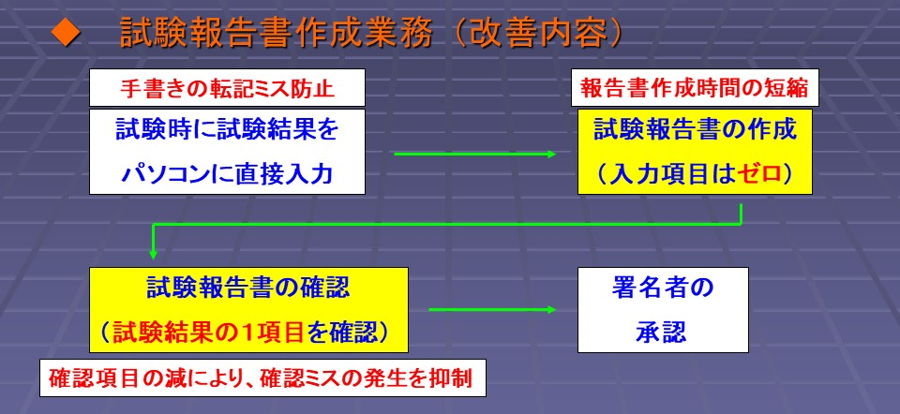

共同研究者：○○県生コンクリート工業組合○○WG，(株)○○生コン 青井 幸二
○○共同試験場 若井 健一，□□試験機製作所 山本 花子

